EFOP-1.3.9-17-2017-00024
„Iskolaközpontú helyi együttműködések támogatása” – „Központban az iskola Gércén”
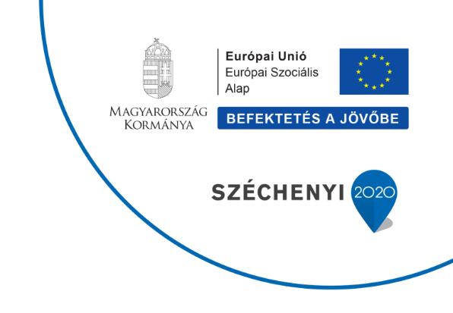Pályázati azonosító:
EFOP-1.3.9-17-2017-00024
Pályázat címe:
„Iskolaközpontú helyi együttműködések támogatása” – „Központban az iskola Gércén”
Kedvezményezett neve:
Sárvári Tankerületi Központ
Szerződött támogatás összege: 48 778 100 Ft
Támogatás mértéke (%-ban): 100%
A projekt tervezett befejezési dátuma (ha megvalósult, akkor a tényleges befejezés): 2019.10.31.

A projekt tartalma:

Sporttevékenységek
- Kézilabda foglalkozás
- Labdarúgás foglalkozás
- Kölyökatlétika foglalkozás
Kirándulások, túrák, sporteseményeken való részvétel
Rendezvények:
- Fut a falu apraja nagyja
- Sport és egészség
- A magyar sport napja
- Kihívás napja
- Labdázzunk egy nap!
- Gércei sportválasztó
Egészséges életmódra neveléshez kapcsolódó tevékenységek
- Elsősegély nyújtás alapjai foglalkozás
- Főzőklub
Művészeti ágakhoz köthető tevékenységek
- Irodalmi színpad foglalkozás
- Filmklub
- Kézműves foglalkozás
- Képzőművészeti foglalkozás
- Kirándulás – mozi, bábszínház, színház, művészeti galériák
Tanórán kívüli kompetenciafejlesztő tevékenységek
- Nyelvi foglalkozás
- Informatikai foglalkozás
Sokszínűbbé tettük iskolánk sport-és kulturális életét.
A tevékenységek illeszkedtek a megvalósító iskola pedagógiai programjában szereplő célokhoz, és ezzel egyidejűleg a helyi igényeknek is megfeleltek. Olyan igényes, tartalmas programokat kínáltunk, amelyek a felhívás céljaival összhangban voltak, és a helyi közösségépítést szolgálták.
A tevékenységek, és a tevékenységek keretében megvalósuló programok külön-külön és együttesen is hozzájárultak a projektcélok megvalósításához.

